{実験結果の章番号}.実験結果
5.1 {1番目の実験名：例 R L C回路}
{実験結果に対する簡単な説明：例 RLC回路について，素子値を表5.1に示す3通りにして測定した時のそれぞれの過渡応答波形を図5.1~5.3に示す。なお，黄線がch1（入力波形），青線がch2（出力波形）である。}

表5.1 {表のキャプション：例 各場合における各素子値}
 | $R$[kΩ] | $L$[mH] | $L$の内部抵抗[Ω] | $C$[pF] | 対応図番号
$$α>ω_{0}$$ | 49.9 | 4.7 | 11.5 | 100 | 図5.1
$$α=ω_{0}$$ | 13.7 |  |  |  | 図5.2
$$α<ω_{0}$$ | 0.462 |  |  |  | 図5.3

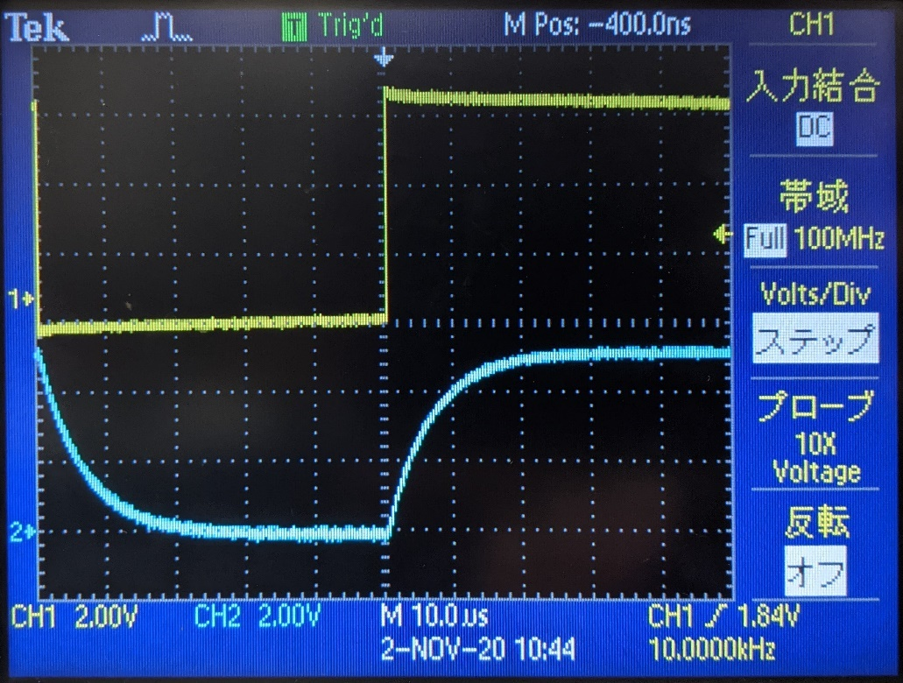
図5.1 {結果の画像に対するキャプション：例 $α>ω_{0}$の場合のステップ応答波形}
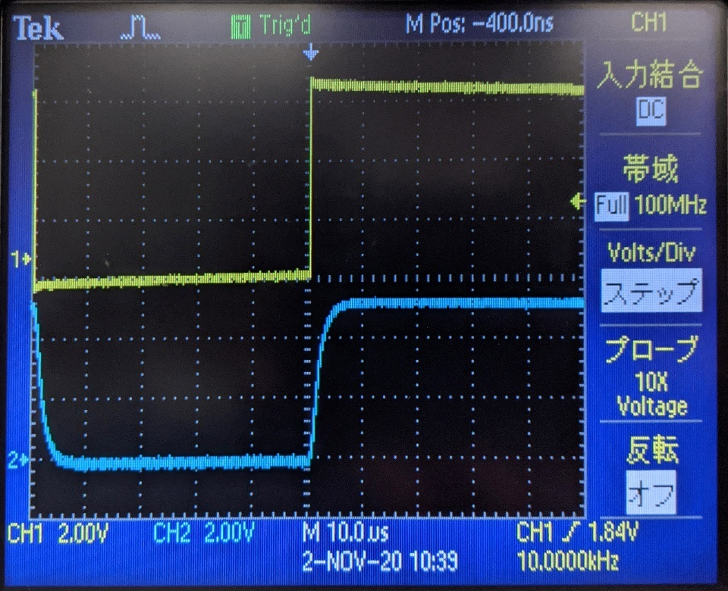
図5.2{結果の画像に対するキャプション $α=ω_{0}$の場合のステップ応答波形}

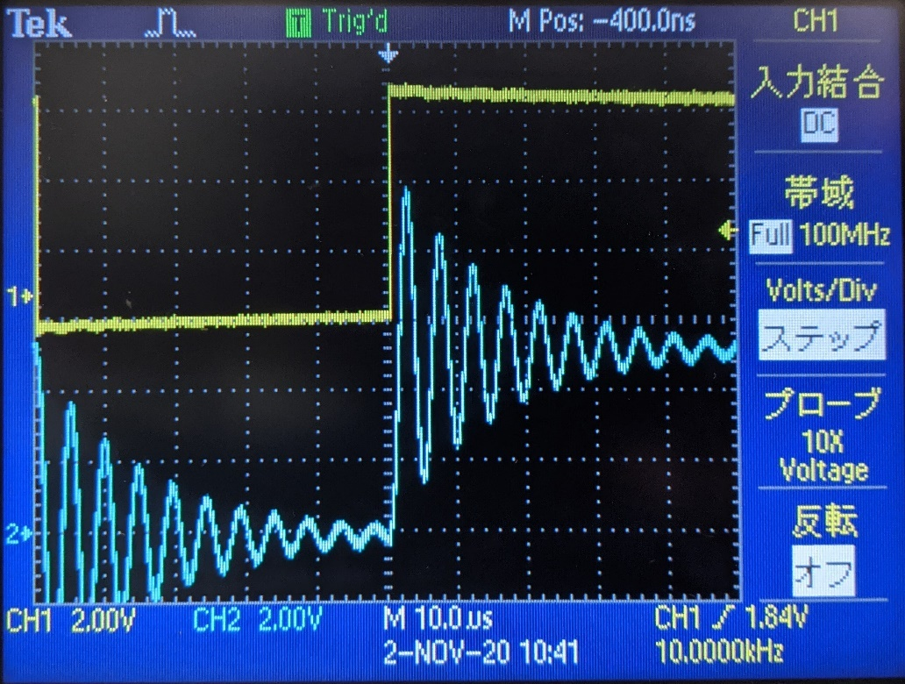
図5.3{結果の画像に対するキャプション $α<ω_{0}$の場合のステップ応答波形}

{実験結果の画像や表に対する定量的なコメント：例
図5.1より， $α>ω_{0}$は非振動波形になる事が分かる。これは理論2.2項（１）に一致し，得られた波形は図2.2のような波形になった。

また，図5.2より$α=ω_{0}$においても，非振動的波形となる事が分かる。これは理論2.2項（２）に一致する。この場合，式(2.23)のように表されるが，図5.2を見ても，指数関数的増減になる事は明らかである。
図5.3より，$α<ω_{0}$の場合，過渡応答波形は振動していることが分かる。これは理論2.2項（３）に一致する。この場合，式(2.28)のように表されるが，図5.3を見ても，正弦波の振幅が指数関数的に減少するような形になっていることが分かる。}

5.2 {1番目の実験名：例 フィルタ}
5.2.1 1次低域フィルタ
1次低域フィルタを用いて観測された過渡応答波形は図5.4のようになった。なお，使用した素子の値は表5.2に示す。

表5.2 測定系の素子値（1次低域フィルタ）
$R_{1}$[kΩ] | 5.1
$R_{2}$[kΩ] | 5.1
$C$[pF] | 1.2$×{10}^{3}$

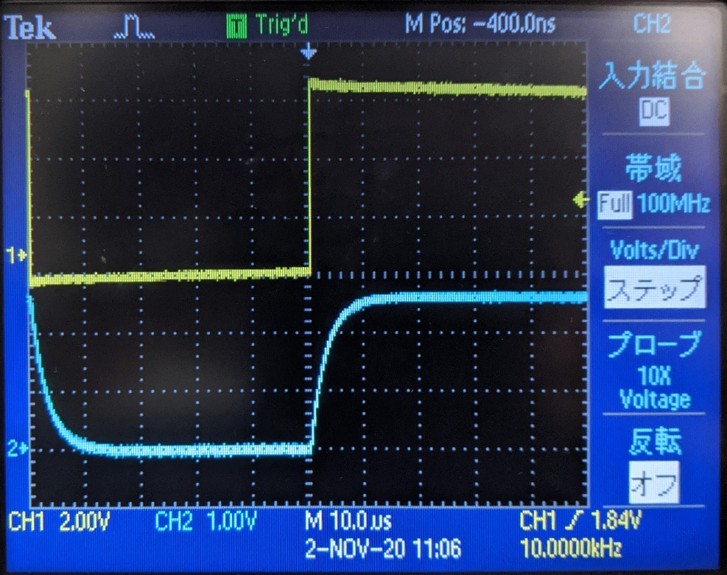
図5.4 1次低域フィルタより得られた過渡応答波形

図5.4より，1次低域フィルタより得られた過渡応答波形は指数関数的に増減していることが分かる。理論2.3項（１）より1次低域フィルタの過渡応答波形は式(2.34)で表されることが分かっているが，式の中に指数関数を含むことから，図5.4に一致すると思われる。

5.2.2 2次バタワース形低域フィルタ
2次バタワース形低域フィルタを用いて観測された過渡応答波形は図5.5のようになった。なお，使用した素子の値は表5.3に示す。

表5.3 測定系の素子値（2次バタワース形低域フィルタ）
$R_{1}$[kΩ] | 5.1
$R_{2}$[kΩ] | 5.1
$C$[pF] | 1.0$×{10}^{3}$
$L$[mH] | 22

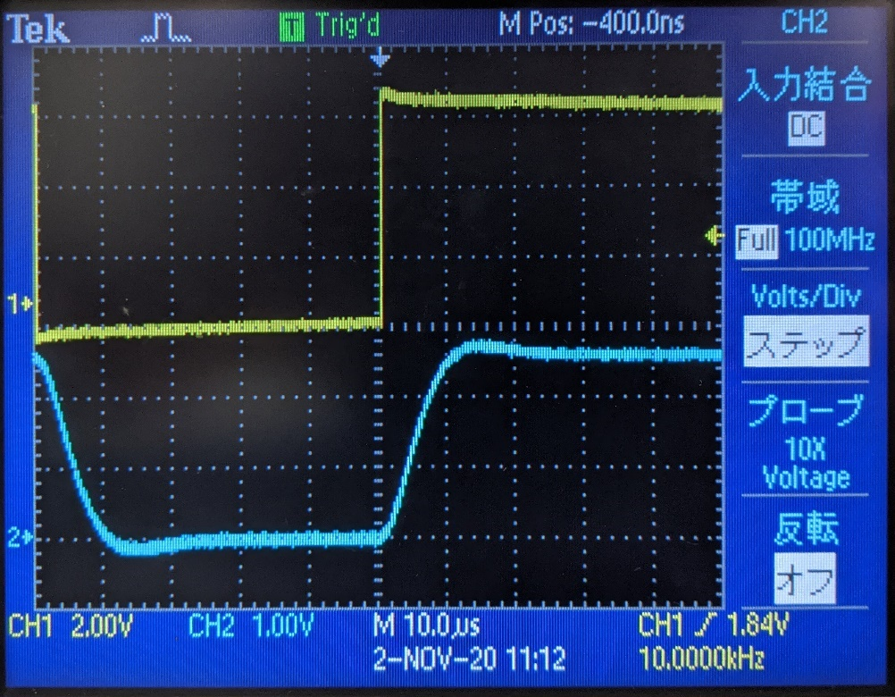
図5.5 2次バタワース形低域フィルタより得られた過渡応答波形

図5.5は，図5.4に比べ，遅延時間が若干増え，立ち上がり時間も増えたと分かる。また，立ち上がりの点を見ると，若干のうねりが確認できる。オーバシュートが1次低域フィルタに比べ，大きくなってしまったと思われる。

5.2.3 3次バタワース形低域フィルタ
3次バタワース形低域フィルタを用いて観測された過渡応答波形は図5.6のようになった。なお，使用した素子の値は表5.4に示す。

表5.4 測定系の素子値（3次バタワース形低域フィルタ）
$R_{1}$[kΩ] | 5.1
$R_{2}$[kΩ] | 5.1
$C$[pF] | 6.8$×{10}^{2}$
$L$[mH] | 33

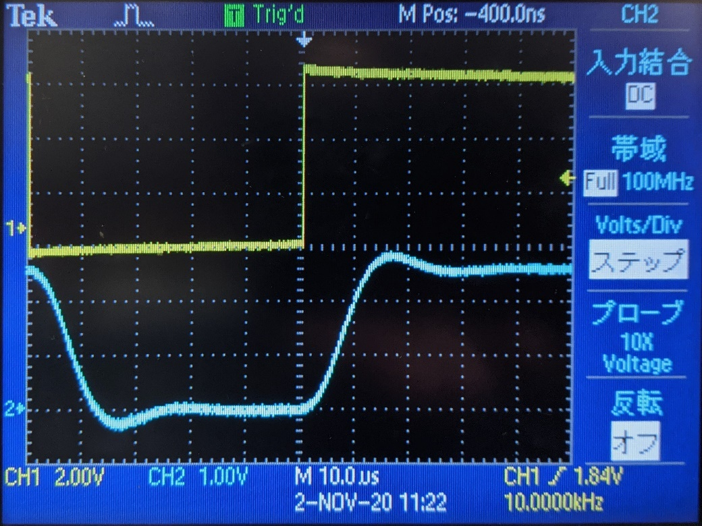
図5.6 3次バタワース形低域フィルタより得られた過渡応答波形

図5.6より，図5.5に比べ更に遅延時間，立ち上がり時間，が増え，オーバシュートが大きくなったことが確認できる。図5.4~図5.5より，バタワース形低域フィルタは次数の増加に伴い，遅延時間，立ち上がり時間が増え，オーバシュートが大きくなる事が分かる。
この結果は理論2.3項の記述と一致する。

5.2.4 3次チェビシェフ形低域フィルタ
3次チェビシェフ形低域フィルタを用いて観測された過渡応答波形は図5.7のようになった。なお，使用した素子の値は表5.5に示す。

表5.5 測定系の素子値（3次チェビシェフ形低域フィルタ）
$R_{1}$[kΩ] | 5.1
$R_{2}$[kΩ] | 5.1
$C$[pF] | $$1.2×{10}^{3}$$
$L$[mH] | 22

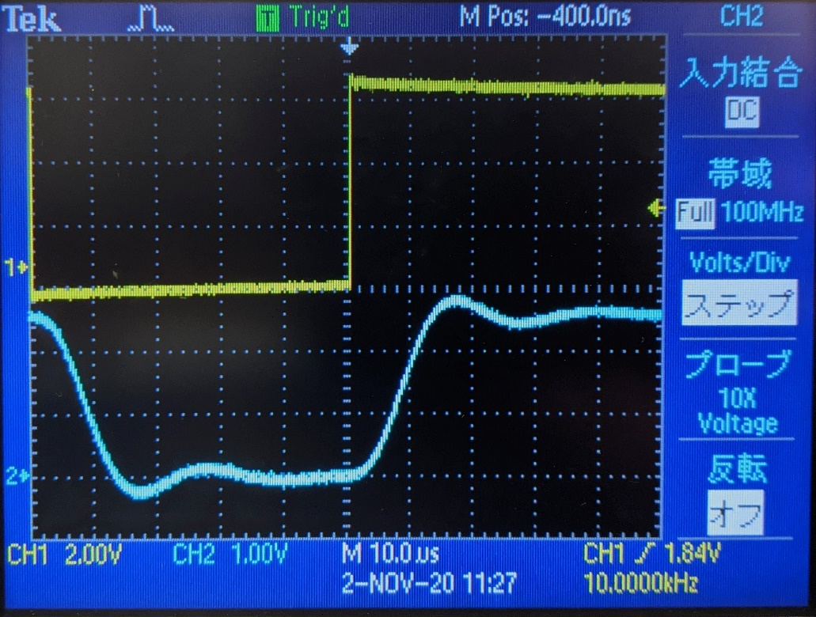
図5.7 3次チェビシェフ形低域フィルタより得られた過渡応答波形

図5.7より，3次バタワース形低域フィルタと比較すると，遅延時間と立ち上がり時間は僅かであるが3次チェビシェフ形低域フィルタの方が長い。また，うねりに注目すると，3次チェビシェフ形低域フィルタの方がよりうねりが大きいことが分かる。チェビシェフ形はバタワース形より知恵時間，立ち上がり時間，オーバシュートが増えるという理論2.3項の記述に一致する。

5.3 Mathematicaによる計算
5.3.1 RLC回路
実験で使用した素子の値（表5.1）と，FGの出力インピーダンス50Ωを用いて，$α>ω_{0}$，$α=ω_{0}$，$α<ω_{0}$の各場合のRLC回路の過渡応答波形をMathematicaで計算すると，波形は図5.8~5.10のようになった。
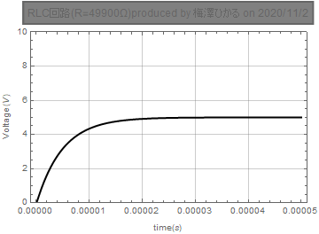
図5.8 計算上のRLC回路のステップ応答波形（非振動波形）（$α>ω_{0}$）

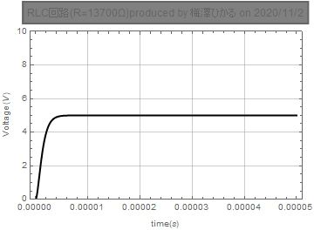
図5.9 計算上のRLC回路のステップ応答波形（臨界波形）（$α=ω_{0}$）
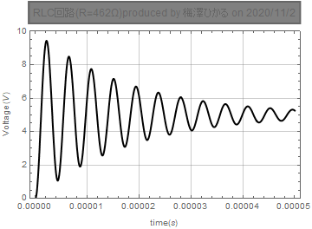
図5.10 計算上のRLC回路のステップ応答波形（減衰振動）（$α<ω_{0}$）

非振動波形について，図5.8と図5.1を比較すると，概形は一致しており，その電圧値にも大きな相違は見られない。実験では正確に非振動波形となる測定回路が組めたと思われる。
臨界波形について，図5.9と図5.2を比較すると，非振動波形同様，その概形や電圧値に大きな相違は見られず，実験では正確に臨界波形となる測定回路が組めたと思われる。
減衰振動について，図5.10と図5.3を比較すると，概形は一致していることが分かる。また，振幅に注目するとその振幅も一致していると思われる。しかし，振動の山の個数を数えると，図5.1では10個あるのに対し，図5.8では12個現れていることが分かる。これは，式(2.28)における，sinの中身，$βt$の値による影響だと考えられる。つまり，式(2.24)により表される$β$の値に関係する$ω_{0}$または$α$の値に関して実際の実験においてはズレがあったと考えられるが，非振動波形や臨界波形ではズレが確認できなかったため，抵抗値のオーダーに原因があると考えた。減衰振動では抵抗値462Ωと，上記2つに比べ，小さい値の抵抗を用いた。これにより，上記2つでは抵抗値のオーダーにより無視できた小さな誤差も，この減衰振動の場合には無視できなくなったと考えた。

5.3.2 1次低域フィルタ
実験で使用した素子の値（表5.2）を用いて1次低域フィルタのステップ応答波形をMathematicaで計算すると，波形は図5.11のようになった。

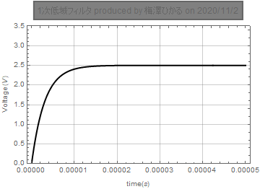
図5.11 計算上の1次低域フィルタのステップ応答波形

図5.4と比較すると，概形や電圧値に大きなずれは見られない。この事から，1次低域フィルタとして理想に近い振舞いをしていたことが分かる。
また，観測されたステップ応答波形や計算されたステップ応答波形にはオーバシュートがなく，どちらも約25µs付近で定常状態となることが分かる。

5.3.3 2次低域フィルタ
実験で使用した素子の値（表5.3）を用いて2次バタワース形低域フィルタのステップ応答波形をMathematicaで計算すると，波形は図5.12のようになった。

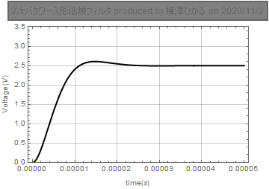
図5.12 計算上の2次バタワース形低域フィルタのステップ応答波形

図5.5と比較するとこちらもまた，概形や電圧値に大きなずれは見られない。この事から，2次バタワース形低域フィルタとして理想に近い振舞いをしていたことが分かる。
1次低域フィルタと比較するとオーバシュートが発生していることが分かる。電圧のピークは約2.6V，約14µs付近で迎え、それゆえ定常状態は約30µsごろと遅れ気味になる事が分かる。

5.3.4 3次バタワース形低域フィルタ
実験で使用した素子の値（表5.4）を用いて3次バタワース形低域フィルタのステップ応答波形をMathematicaで計算すると，波形は図5.13のようになった。

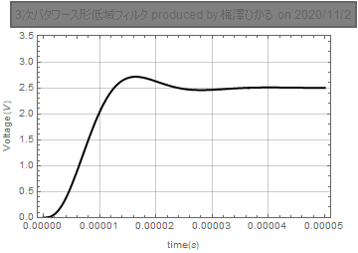
図5.13 計算上の3次バタワース形低域フィルタのステップ応答波形

図5.6と比較するとこちらもまた，概形や電圧値に大きなずれは見られない。この事から，3次バタワース形低域フィルタとして理想に近い振舞いをしていたことが分かる。
1次や2次と比較すると，オーバシュートはさらに大きくなり，ピークは約2.7V，約16µs付近で迎えている。定常状態はそれに伴いさらに遅れ，約40µsごろ以降になっていることが分かる。

5.3.5 3次チェビシェフ形低域フィルタ
実験で使用した素子の値（表5.5）を用いて3次チェビシェフ形低域フィルタのステップ応答波形をMathematicaで計算すると，波形は図5.14のようになった。

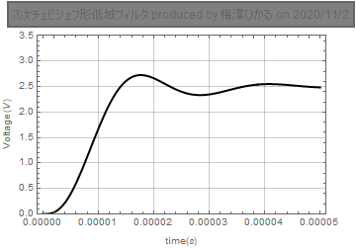
図5.14 計算上の3次チェビシェフ形低域フィルタのステップ応答波形

図5.7と比較するとこちらもまた，概形や電圧値に大きなずれは見られない。この事から，3次チェビシェフ形低域フィルタとして理想に近い振舞いをしていたことが分かる。
1次や2次と比較すると，オーバシュートはさらに大きくなり，最大値は約2.7V，約17µs付近で迎えている。3次バタワース形と違う点は，うねりが大きく，極小値も存在している点である。極小は約28µs付近で約2.3Vであることが読み取れる。定常状態はそれに伴いさらに遅れていることが分かる。

